加修学分申请
使用手册
（学生）
2019-8-27
中山大学南方学院信息化建设中心

目 录
目 录 2
流程 3
一、 加修学分申请流程 4
学生加修学分申请 4
操作步骤： 4

流程
所在院系审批
学生申请
流程说明：
- 学生发起加修学分申请
只有符合条件的学生才能申请成功（成绩不挂科，成绩绩点要求，不欠费）
- 学生所在院系审批。

加修学分申请流程

学生加修学分申请
入口：学生申请 → 加修学分申请
1、符合加修条件的学生才能申请成功，不符合条件的学生无法提交成功并弹出具体原因；
2、撤回申请，申请流程未审批前可取消；
3、已提交申请，可以查看审批进度和审批意见。

操作步骤：
学生平台→【学生申请】→【学生申请】→【加修学分申请】
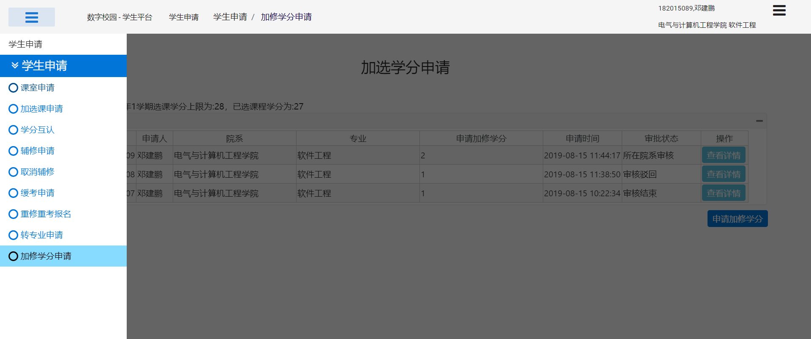

提交申请：
满足条件的学生才能提交成功（成绩不挂科，绩点要求，当前学期不欠费）。
学生进入此界面后，可以点击【申请加修学分】按钮进行申请加修，当点击按钮后，后台会根据教务的加修学分设置自动校验学生信息是否满足申请加修条件，如果满足则会弹出填写申请的窗口，不满足申请条件则页面右下角会有无法申请的提示信息。
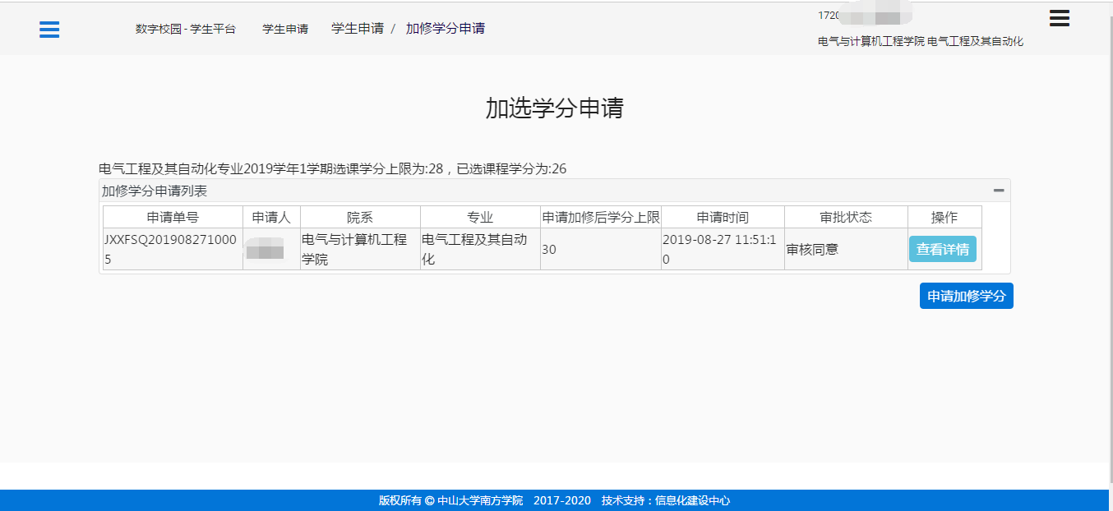

填写信息完后点击【提交申请】，系统会自动识别申请加修后的学分上限。
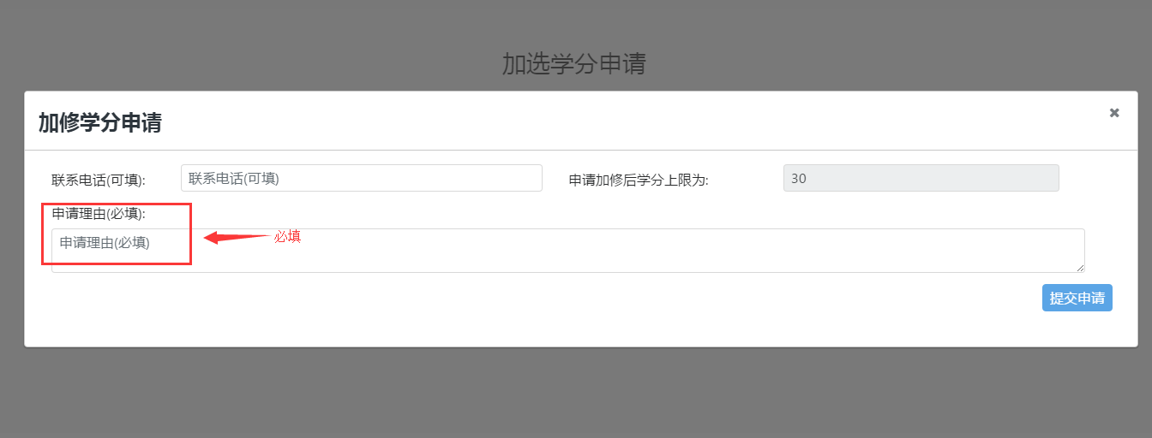

查看审核进度
提交申请成功后，点击【查看详情】可以看具体审批详情。
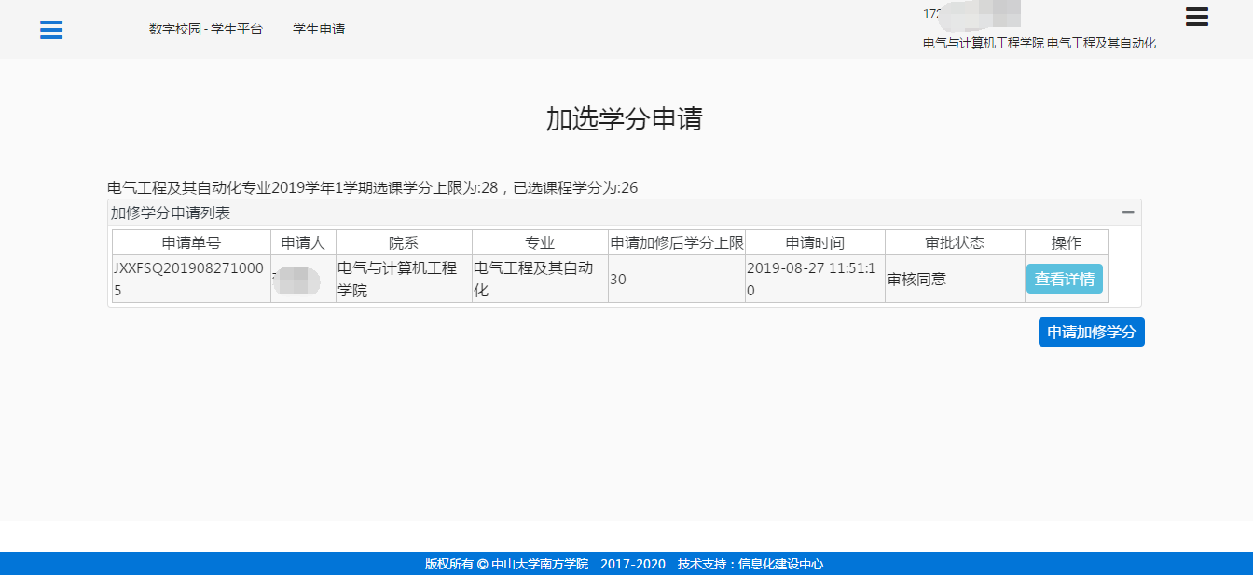

撤销功能：
如果该申请单还未走完最后流程是可以撤销的，若学生确定要撤销申请，点击【撤销】按钮即可，撤销后该申请单流程结束，该学生可以提交新的加修学分申请。
